福建省直单位货物（设备）竞价报价文件（格式）

附件一：
网上竞价竞价函
致：福建省承诚招标代理有限公司
根据贵方关于 福建农林大学后勤管理处门禁系统采购项目（FJCCZB2018-019WJ-2） 网上竞价项目及服务的采购文件，签字代表 陆春 经正式授权并代表竞价方 深圳东南创通智能科技有限公司 （深圳市龙华新区观澜君新社区兴发路3号2楼202-1 ） 参与贵方组织的本此网上竞价活动，并提交以下文件正副本各一份。
（1）竞价一览表
（2）所供设备及安装质量的保证和售后服务承诺(包括维保)
（3）资格证明文件（企业营业执照、税务登记证、组织机构代码证、法人授权委托书、报价承诺书）
（4）按竞价须知要求提供的全部文件
（5）以 转账 形式提交的竞价保证金，金额为 3000 元。
据此函，签字代表宣布同意如下：
1、竞价方将按竞价招标文件规定履行合同责任和义务。
2、竞价方已详细审查全部竞价文件，包括修改文件（如有的话）以及全部参考资料和相关附件。我们完全理解并同意放弃对这方面有不明及误解的权利。
3、保证依据竞价招标文件要求和我公司竞价书的承诺，及时与用户签订供货合同，按竞价书承诺的价格及时向福建省直单位提供高质量的产品和服务。
4、本项目竞价招标文件、竞价方的报价文件包括对售后服务的承诺对我方具有同等约束力。
5、获得竞价供货资格后若无法按约定条款履行义务或有拆、换设备及零件，贵方有权取消我方竞价供货资格，接受按政府采购有关法规对我方的处罚。
- 本竞价有效期自网上竞价报价文件递交截止时间起60个日历日。
7、如果在规定的竞价报价文件递交截止时间后，竞价方在竞价有效期内撤回竞价，其竞价保证金将被没收。
8、与本竞价有关的一切正式往来通讯请寄：
地址： 深圳市龙华新区观澜君新社区兴发路3号2楼202-1 邮编： 350000
电话： 0591-87854130 传真： 0591-87836431
竞价代表姓名、职务： 陆春 市场部业务经理
手机： 15750842543
竞价方全称（加盖公章）： 深圳东南创通智能科技有限公司
日期 2017 年 10 月 11 日
附件二：
竞价一览表

竞价方全称（加盖公章）： 深圳东南创通智能科技有限公司 竞价项目编号： FJCCZB2018-019WJ-2
合同包 | 品目号 | 货物名称 | 品牌型号 | 原产地 | 原产商全称 | 配置和参数 | 数量 | 单价 | 小计 | 交货期、付款方式及其他
1 | 1 | 车辆识别控制器（入口设备） | 东南创通东南创通DNCT-S016J | 广东深圳 | 深圳东南创通智能科技有限公司 | 包含道闸控制及显示屏控制接口，车牌识别算法，支持IO输出、视频流输出 | 1 | 1400 | 1400 | 交货期：15个日内,付款方式：验收合格后先支付合同金额的90%；剩余的10%作为质量保证金。
1 | 2 | 高清车牌识别摄像机（入口设备） | 东南创通DNCT-CP8006J | 广东深圳 | 深圳东南创通智能科技有限公司 | 工作电压：DC12V  像素：300万  传感器：1/2.5 CMOS  快门镜头：小于等于5MS  最低照度：0.01Lux@（F1.2,AGC ON）  镜头:内置2.8~12mm电动可变镜头 | 1 | 2500 | 2500 | 交货期：15个日内,付款方式：验收合格后先支付合同金额的90%；剩余的10%作为质量保证金。
1 | 3 | 摄像机立柱（入口设备） | 东南创通DNCT-PL03 | 广东深圳 | 深圳东南创通智能科技有限公司 | 高度1.2米（标准） | 1 | 200 | 200 | 交货期：15个日内,付款方式：验收合格后先支付合同金额的90%；剩余的10%作为质量保证金。
1 | 4 | 补光灯（入口设备） | 东南创通DNCT-LED16 | 广东深圳 | 深圳东南创通智能科技有限公司 | 使用寿命：≥50000小时  触发方式：光敏  工作电压:DC220V 3A  防水等级：IP65  功耗：5~8W  工作环境温度：－30℃ ～60℃  工作温度：－20℃ ～60℃ | 1 | 320 | 320 | 交货期：15个日内,付款方式：验收合格后先支付合同金额的90%；剩余的10%作为质量保证金。
1 | 5 | 车辆识别控制器（出口设备） | 东南创通DNCT-S016J | 广东深圳 | 深圳东南创通智能科技有限公司 | 包含道闸控制及显示屏控制接口，车牌识别算法，支持IO输出、视频流输出 | 1 | 1400 | 1400 | 交货期：15个日内,付款方式：验收合格后先支付合同金额的90%；剩余的10%作为质量保证金。
1 | 6 | 高清车牌识别摄像机（出口设备） | 东南创通DNCT-CP8006J | 广东深圳 | 深圳东南创通智能科技有限公司 | 工作电压：DC12V  像素：300万  传感器：1/2.5 CMOS  快门镜头：小于等于5MS  最低照度：0.01Lux@（F1.2,AGC ON）  镜头:内置2.8~12mm电动可变镜头 | 1 | 2500 | 2500 | 交货期：15个日内,付款方式：验收合格后先支付合同金额的90%；剩余的10%作为质量保证金。
1 | 7 | 摄像机立柱（出口设备） | 东南创通DNCT-PL03 | 广东深圳 | 深圳东南创通智能科技有限公司 | 高度1.2米（标准） | 1 | 200 | 200 | 交货期：15个日内,付款方式：验收合格后先支付合同金额的90%；剩余的10%作为质量保证金。
1 | 8 | 补光灯（出口设备） | 东南创通DNCT-LED16 | 广东深圳 | 深圳东南创通智能科技有限公司 | 使用寿命：≥50000小时  触发方式：光敏  工作电压:DC220V 3A  防水等级：IP65  功耗：5~8W  工作环境温度：－30℃ ～60℃  工作温度：－20℃ ～60℃ | 1 | 320 | 320 | 交货期：15个日内,付款方式：验收合格后先支付合同金额的90%；剩余的10%作为质量保证金。
1 | 9 | 自动道闸主机（道闸系统） | 东南创通DNCTD201 | 广东深圳 | 深圳东南创通智能科技有限公司 | 外形尺寸： 35×29×95cm  工作温度：-25℃～+70℃  相对湿度：≤95%  工作电压：AC 220V±15% 50Hz  电机功率：150～400W  使用环境：室内、外全天候  运行次数≥500万次  表面处理：喷塑 | 1 | 2950 | 2950 | 交货期：15个日内,付款方式：验收合格后先支付合同金额的90%；剩余的10%作为质量保证金。
1 | 10 | 八角直杆（道闸系统） | 东南创通DNCTDG-3 | 广东深圳 | 深圳东南创通智能科技有限公司 | 材质:铝合金  杆长：1~6米  颜色：红白 | 1 | 530 | 530 | 交货期：15个日内,付款方式：验收合格后先支付合同金额的90%；剩余的10%作为质量保证金。
1 | 11 | 防砸线圈（道闸系统） | 东南创通DNCTY001J | 广东深圳 | 深圳东南创通智能科技有限公司 | 耐高温线镀锡铜线（BV 0.75） | 1 | 260 | 260 | 交货期：15个日内,付款方式：验收合格后先支付合同金额的90%；剩余的10%作为质量保证金。
1 | 12 | 车牌识别软件加密狗（管理中心） | 东南创通DNCT-KEY03 | 广东深圳 | 深圳东南创通智能科技有限公司 | 采用高强度专用加密CPU芯片 | 1 | 500 | 500 | 交货期：15个日内,付款方式：验收合格后先支付合同金额的90%；剩余的10%作为质量保证金。
 |  |  |  |  |  | 唯一硬件ID号
1 | 13 | 网络8口交换机 | 8口 | 广东深圳 | 普联技术有限公司 | 8个10/100M自适应RJ45口 | 1 | 150 | 150 | 交货期：15个日内,付款方式：验收合格后先支付合同金额的90%；剩余的10%作为质量保证金。
1 | 14 | 电源线 | RVV 2*1.0铜线 | 福建南平 | 福建南平太阳电缆股份有限公司 | RVV 2*1.0铜线 | 25 | 3 | 75 | 交货期：15个日内,付款方式：验收合格后先支付合同金额的90%；剩余的10%作为质量保证金。
1 | 15 | 网线 | 超五类 | 浙江杭州 | 杭州海康威视数字技术股份有限公司 | 超五类线径0.5全铜 | 50 | 2 | 100 | 交货期：15个日内,付款方式：验收合格后先支付合同金额的90%；剩余的10%作为质量保证金。
1 | 16 | 控制线 | RVV 2*0.5铜线 | 福建南平 | 福建南平太阳电缆股份有限公司 | RVV 2*0.5铜线 | 10 | 2 | 20 | 交货期：15个日内,付款方式：验收合格后先支付合同金额的90%；剩余的10%作为质量保证金。
1 | 17 | pvc电线管 | 20 | 广东佛山 | 日丰企业集团有限公司 | pvc电管，ф20 | 5 | 3 | 15 | 交货期：15个日内,付款方式：验收合格后先支付合同金额的90%；剩余的10%作为质量保证金。
1 | 18 | 施工辅材 | 施工材料线管接头、水晶头等 | 国产 | 行业标准 | 施工材料线管接头、水晶头等 | 1 | 230 | 230 | 交货期：15个日内,付款方式：验收合格后先支付合同金额的90%；剩余的10%作为质量保证金。
1 | 19 | 施工费、运费、调试 |  | 国产 | 行业标准 |  | 1 | 2200 | 2200 | 交货期：15个日内,付款方式：验收合格后先支付合同金额的90%；剩余的10%作为质量保证金。
总价：人民币壹万伍仟捌佰柒拾元整-（大写） ￥：15870（小写）
我司响应招标要求：（1）车辆进出共用一个车道且支持脱机，断网下内部车辆正常出入；（2）需在大门留有非机动车道，已经现场勘查，投标人未进行现场勘察而导致后期增加的任何费用，将由投标人自行承担。
2、费用含税。
3、成交通知书发出之日起7个工作日内签订合同，合同签订后15个日历日内交货安装。
4、在货物安装调试完毕、验收合格后先支付合同金额的90%；剩余的10%作为质量保证金。
5、售后服务：
成交供应商应对所提供设备提供三年现场免费保修。质保金要在质量保证期结束后才能取得，免费保修期自验收合格之日起计算。保修期内，须按合同条款提供免费服务，非因操作不当造成要更换的零配件及设备由乙方负责包修、包换。
成交供应商在免费保修期内须提供免费上门维修服务，并进行终身维护。不论质保期内外，提供标准电话技术支持,维修人员接到维修通知后30分钟内响应，并在2小时内派人员到达现场，免费负责修理或更换有缺陷的零部件或提供全新，除特殊情况外，故障排除时间24小时处理完毕。如24小时内无法修复，成交供应商应提供同等配置的备用品供采购方使用。保修期内如同一故障发生两次，或在一个月内无法修复，成交供应商应无条件换货，其中发生一切费用由成交供应商承担。若无法按时响应处理，采购人可另行安排人员维修处理，其中一切费用从质保金（质保金为合同价的10%）中扣取，超出费用也应由供应商支付。免费保修期满前1个月内成交供应商应提出结束保修期的报告，采购人派人进行现场检查，若发现问题，成交供应商应在两周内整改，否则不予支付质保金（质保金为合同价的10%）。
注：1、自通知书发出之日起7个工作日内与用户签订合同。（具体以用户要求为准）
2、交货地点：福建省（具体按用户指定地点）。
3、根据《关于进一步做好省级网上竞价采购工作的通知》符合采购需求的潜在供应商通过福建省承诚招标代理有限公司网站进行竞价，供应商提交的报价必须低于公告最高限价的3%（不含）以上，否则，视为无效报价。在符合采购需求且报价有效的前提下，投标报价最低者中标（报价相同的，以报价时间优先者中标）。网上竞价公告期满，若无两个（含）以上不同品牌（采购单位在提出采购需求时指定品牌的，在采购单位选定的品牌范围内）的供应商参与报价，或参与竞价的供应商报价不符合上述规定的，网上竞价无效。
4.同一投标人提交两个（含）以上不同的投标响应内容(响应内容前后不一致)，按无效报价处理。
5.所有网上竞价采购均要严格按照支持节能、环保等有关政府采购政策执行。
6.竞价方可对竞价货物一览表中的一个、几个或所有合同包进行报价，但不得将其中一个合同包的内容拆分进行报价，拆分报价或漏项报价无效。报价应分单价、小计和总价，在符合采购需求且报价有效的前提下，投标报价最低者成交（报价相同的，以报价时间优先者中标）。
我司响应招标资格要求
（1）、在中华人民共和国境内(不含享有单独关境地位的地区)注册，所投货物必须在其经营范围内，并有能力按时、按质、按量提供招标采购之货物及服务的法人供商。
（2）、在法律上和财务上独立，具有独立承担民事责任能力，与采购单位或政府采购代理机构无直接利益关系、隶属关系的法人才能参加投标。
（3）、供应商或供应品牌在本地具备完善的维修点或售后服务中心（拥有固定的维修场所，库存有一定批量的备品备件，具有售后服务专职工程师）。
2、成交供应商须在领取网上竞价采购通知书的同时按成交总金额1.125%的标准以转帐、电汇、现金的付款方式向招标代理人缴纳中标服务费。
（四）、我司上传的竞价报价文件应按竞价招标文件中的格式逐项填写，并按网上竞价要求上传,未按此要求的，将被视为无效竞价报价文件。竞价报价文件电子文档具法律效力。竞价数据以招标公司服务器数据库记录为准，一切因网络通信造成的竞价数据错误或缺失均与福建省承诚招标代理有限公司无关，请各竞价方合理选择上传报价时间，以免造成不必要的损失。成交供应商需交书面原件三份存档，并在封面标明项目编号、项目名称及报价联系人。报价文件必须用胶装成册（为永久性、无破坏不可拆分）并加盖投标单位公章。

竞价代表签字： 陆春 职务： 业务经理
日期 2017 年 10 月 11 日
附件三：
所供设备及安装质量的保证和售后服务承诺(包括维保)
项目质保期 三 年（或36 个月）
成立了以项目经理、部门精干人员组成的项目专案组，负责管理、协调和监督一切工作，确保能按时、按质、按量完成各项产前准备工作、生产安装工作及售后服务工作，以体现公司良好的服务理念及品牌形象。
我司满足招标要求：
1、质量技术要求
（1）、提供的是全新的货物
（2）、国产的货物及有关服务符合中华人民共和国的设计和制造生产或行业标准。
（3）、进口货物及有关服务符合原产地和/或中华人民共和国的设计制造生产或行业标准。
（4）、所提供的货物在提供给采购单位前具有完全的所有权，采购单位在中华人民共和国使用该货物或货物的任何一部分时，免受第三方提出的包括但不限于侵犯其专利权、商标权、工业设计权等知识产权和抵押权在内的担保物权的起诉。
（5）、所提供的货物具有行政主管部门颁发的资质证书或国家质量监督部门的产品《检验报告》。货到验收时，提供货物的产品合格证、质量保证文件。若中标后，按合同规定完成货物的安装，并达到验收标准。
（6）、承担货物运输、安装调试，提供验收检测说明书、图纸等其他类似的义务。提供的货物必须符合国家质量标准，具有国家认可的质检部门出具的质量鉴定书。
2、设备安装及调试要求
（1）、成交供应商应负责将原包装设备运至用户所在处并提供设备的免费安装。
（2）、成交供应商在设备安装前应派人员进行实地勘察，设计安装调试方案，确保有关线路设计合理、运行可靠、维护方便。
（3）、成交供应商负责组织专业技术人员进行设备安装调试，应向用户提供必须的基本备，保证各项安装工作顺利进行。
（4）、设备验收前，成交供应商须提供完整的技术资料（包括产品说明书、用户手册、出厂明细表或装箱单、制造厂合格证书及其他相关文件资料）。
（5）、成交供应商向用户提供安装和维修所需特殊专用的工具、备件及清单和中文说明书，其费用包括在报价内。
3、合同
成交供应商在网上竞价采购通知书发出后七个工作日内与采购单位签订采购合同。
报价人在福州具有维修服务机构和售后维护团队（后附营业执照），同时承诺具有完成本项目设备供应及售后服务的能力，确保7*24小时有专人服务。
人员名单：
序号 | 姓名 | 承担角色 | 身份证号码 | 电话号码 | 备注
1 | 谢辉 | 福州分公司工程师 | 350721199305242117 | 15060068967 | 2年经验
2 | 蔡水任 | 福州分公司工程师 | 350821199406010417 | 13075944232 | 2年经验
3 | 周明华 | 福州分公司工程师 | 350181198510051677 | 13959189832 | 13年经验
福州分公司，配备机动车3辆，，维修工具5套

技术培训方案

（1）、根据本工程对相关技术人员再培训计划
a）、本公司为能优质地完成该项工程，在投标开始前已安排相应的安装小组成员进行了专业的培训，本公司承诺：将对该项目相关人员进一步进行专业培训，以便于更好的为贵单位服务；
b）、培训地点： 甲方指定地点
c）、培训时间： 甲方指定时间 （可安排一周时间，直至使用方能独立操作为止）
d）、培训内容：《停车场使用说明》、《停车场软件使用》、《设备常见故障及基本维修》等；
e）、技术培训讲师：周工；
（2）、设备使用及注意事项培训计划
a）、客户按合同规定验收完毕的第二天，本公司正式派出专业讲师给客户方所有接触人进行免费的指导培训，包括正确使用方法和注意事项等，直至使用方能独立操作为止。
b）、本公司将于客户验收完毕后的半个月内派出专业人员跟踪回访客户设备的使用情况，并就使用过程中所出现的问题进行现场解答，视客户需要，必要情况下再进行第二次专业培训。

竞价方全称：深圳东南创通智能科技有限公司
竞价方代表签名：_陆春______
附件四：
法定代表人授权书（原件）

__深圳东南创通智能科技有限公司_（竞价方全称）法人代表授权__陆春__（竞价方代表姓名）为竞价方代表，参加贵方组织的_福建农林大学后勤管理处门禁系统采购项目 _项目（竞价文件编号_（FJCCZB2018-019WJ-2）__）竞价采购活动，全权代表我方处理与本批竞价采购活动有关的一切事宜。（附法人身份证复印件和被授权人身份证复印件）
法定代表人签字： 张地
被授权人签字： 陆春
被授权人职务： 业务经理
竞价方全称（加盖公章）： 深圳东南创通智能科技有限公司
日期 2017 年 10 月 11 日

法人身份证复印件 被授权人身份证复印件

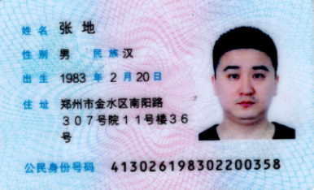

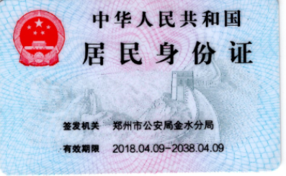

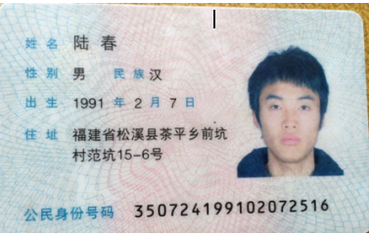

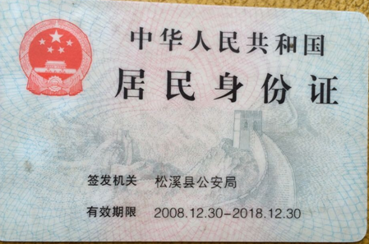

附件五
招标代理服务费承诺书

致：福建省承诚招标代理有限公司：
我们在贵司组织的 _福建农林大学后勤管理处门禁系统采购项目 项目（项目编号： （FJCCZB2018-019WJ-2） ）的网上竞价活动中，如获成交。我们保证在领取网上竞价采购通知书的同时按中标金额的1.125%向贵司缴纳中标服务费。
我方如违约，愿接受按上述承诺金额的200%在投标保证金或货款中扣缴。

特此承诺！

竞价方全称（加盖公章）：___深圳东南创通智能科技有限公司 ____
地址：___深圳市龙华新区观澜君新社区兴发路3号2楼202-1邮编：__ 350000___
电话：__0591-87854130 __ 传真：_ 0591-87836431__
竞价方授权代表签字：___陆春 __
日期 2017 年 10 月 11 日

附件六
报价方应交的其它资料

- 资格证明文件：企业营业执照副本、税务登记证、组织机构代码证（按统一代码制度登记的报价人，则提供统一社会信用代码营业执照副本复印件）

营业执照

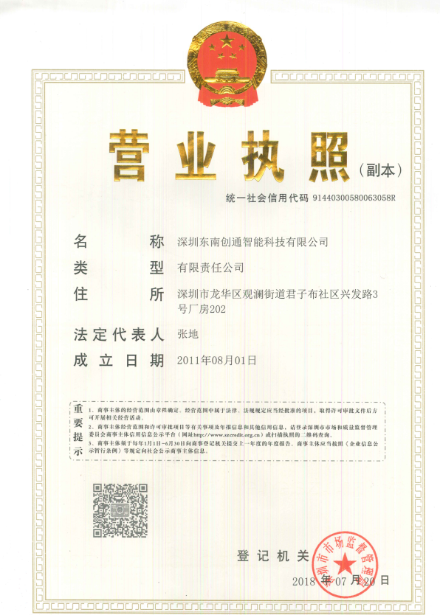

福州分公司营业执照

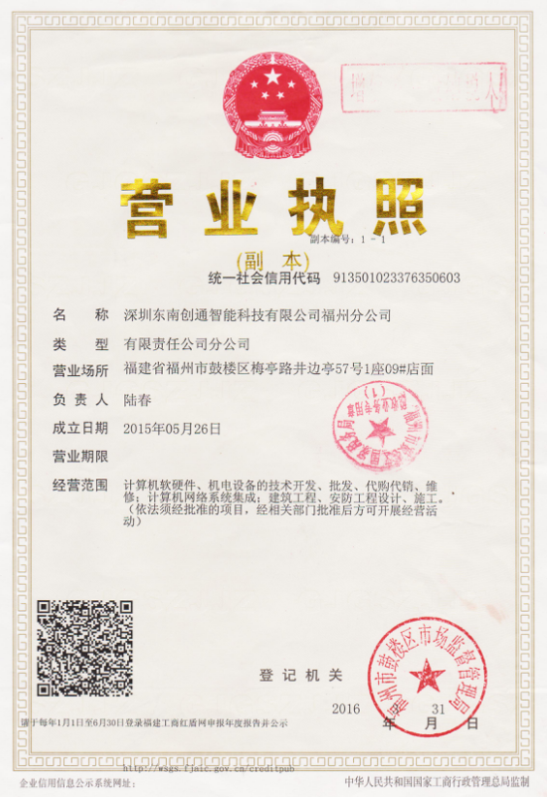

企业介绍
东南创通在停车场及智能化产品行业已经深耕15年，东南创通创立于2003年，是一家专门从事智能化产品研究、生产、销售和服务于一体的高科技企业。总部位于靓丽的滨海城市深圳，下设厦门、福州、武汉、郑州、南昌、信阳等直属分公司，并在全国多个城市建立分支机构和营销服务网络，实现快捷的本地化服务。

公司资质与荣誉
- 福建省智慧城市协会理事
- 广东省公安厅颁发的《生产登记批准证书》
- 国家工商行政管理总局出具的《商标注册证书》
- 欧盟《CE认证》
- 质量管理通过中质协《ISO9001:2008》认定
- 国家版权局颁发的《计算机软件著作权登记证书》八项；
- 国家安全防范报警系统产品质量监督检验中心（北京）和公安部安全与警用电子产品质量检测中心出具的《检验报告》
- 中国人民共和国国家版权局出具的《计算机软件著作权登记证书》六项；
- 中华人民共和国国家知识产权局出的自动道闸、停车场入口控制机《外观设计专利证书》；
- 中国公共杂志社、CPS中安网颁发的2015年中国安防最具影响力的十大品牌；
- 安防协会会员单位；
- 软件协会会员单位；
- 物联网行业协会会员。

东南创通福州代表工程
序号 | 项目名称 | 产品规模
1 | 福建省粮食局 | 车牌识别3进3出+摆闸
2 | 福建省建设厅 | 停车场系统3进3出
3 | 福州市邮政局 | 车牌识别1进1出
4 | 福建省西湖宾馆 | 车牌识别4进4出
5 | 福建省国税局 | 车牌识别1进1出
6 | 福建省人民检察院 | 远距离读卡系统1进1出、道闸2台
7 | 福州市市民服务中心 | 车牌识别3进3出、车位引导369个
8 | 福州城市客运场站(仁德公交站、火车北广场站、火车南站等69个站点) | 远距离读卡系统69套
9 | 福建省武警总队医院 | 车牌识别3进3出
10 | 中国联通福建分公司 | 车牌识别2进2出、速通门6个通道

